测试设计
- 测试方法
  - 方法
黑和测试：
- 等价类划分法：将所有可能输入数据的数据域进行划分，分成若干子集。
- 有效等价类：是指对于程序的规格说明来说是合理的、有意义的输入数据构成的集合。利用有效等价类可检验程序是否实现了规格说明中所规定的功能和性能。
- 无效等价类：与有效等价类的定义恰巧相反。无效等价类指对程序的规格说明是不合理的或无意义的输入数据所构成的集合。对于具体的问题，无效等价类至少应有一个，也可能有多个。
白盒测试：
1.语句覆盖：每条语句至少执行一次。
2.判定覆盖：每个判定的每个分支至少执行一次。
3.条件覆盖：每个判定的每个条件应取到各种可能的值。
4.判定/条件覆盖：同时满足判定覆盖条件覆盖。
5.条件组合覆盖：每个判定中各条件的每一种组合至少出现一次。
6.路径覆盖：使程序中每一条可能的路径至少执行一次。
  - 目的
通过检查软件内部的逻辑结构，对软件中的逻辑路径进行覆盖测试。在程序不同地方设立检查点，检查程序的状态，以确定实际运行状态与预期状态是否一致。
- 原则
(1)一个模块中的所有独立路径至少被测试一次。
(2)所有逻辑值均需测试true和false两种情况。
(3)检査程序的内部数据结构，保证其结构的有效性。
(4)在取值的上、下边界及可操作范围内运行所有循环。

- 测试数据（黑盒测试）：
线段的等价类划分
n,L,r,v整数 | 有效等价类 | 编号 | 无效等价类 | 编号
n,L,r,v整数 | 整数  (l,r,v,n) | 1 | 一个输入是非整数； | 6
n,L,r,v整数 | 整数  (l,r,v,n) | 1 | 两个输入是非整数； | 7
n,L,r,v整数 | 整数  (l,r,v,n) | 1 | 三个输入是非整数； | 8
n,L,r,v整数 | 整数  (l,r,v,n) | 1 | 四个均为非整数 | 9
n,L,r,v整数 | 3个数（l,r,v） | 2 | 只有一个数； | 10
n,L,r,v整数 | 3个数（l,r,v） | 2 | 只有两个数； | 11
n,L,r,v整数 | 3个数（l,r,v） | 2 | 多于三个数； | 12
n,L,r,v整数 | n与输入样例的关系 | 3
n,L,r,v整数 | n与输入样例的关系 | 3 | n<输入样例个数； | 13
n,L,r,v整数 | n与输入样例的关系 | 3 | n>输入样例的个数 | 14
n,L,r,v整数 | 0<=n<=2000; | 4 | n<=0; | 15
n,L,r,v整数 | 0<=n<=2000; | 4 | n>2000 | 16
 | l,r<=1000000;  l<r | 5 | l>1000000 | 17
 | l,r<=1000000;  l<r | 5 | r>1000000 | 18
 | l,r<=1000000;  l<r | 5 | v>1000000 | 19
 | l,r<=1000000;  l<r | 5 | l=r | 20
 | l,r<=1000000;  l<r | 5 | I>r | 21
 | l,r<=1000000;  l<r | 5 | v<0 | 22

无效等价类
测试用例 | 输入 | 期望输出 | 覆盖等价类
Test1 | n=1.1,  (1.5,1.6,1.5) | 请输入正整数n,及正整数Left,right,value | 6,7,8,9
Test2 | n=1,  (1); | 请按要求输入线段的  Left,right,value属性个数 | 10
Test3 | n=1,  (1,1); | 请按要求输入线段的  Left,right,value属性个数 | 11
Test4 | n=1,  (1,2,3,4) | 请按要求输入线段的  Left,right,value属性个数 | 12
Test5 | n=2  (1,2,5) | 提示“样例数应与n匹配” | 13
Test6 | n=2  (2,3,3)  (1,2,4)  (1,3,3) | 提示“样例数应与n匹配” | 14
Test7 | n=-1 (1,2,3) | 提示“0<=n<=2000” | 15
Test8 | n>2000 (1,2,3)略 | 提示“0<=n<=2000” | 16
Test9 | n=1, (10000001,10000001,10000001) | 提示”l,r,v应当<1000000 ” | 17、18、19
Test10 | n=1 (1,1,4) | 提示”l应当小于r” | 20
Test11 | n=1 (2,1,4) | 提示”l应当小于r” | 21
Test12 | n=1 (1,2,-1) | 提示”v>0” | 22

有效等价类
测试用例 | 样例数n | 1 | 2 | 3 | 4 | 预期输出
Test1 | 4 | (1,3,4) | (3,5,7) | (5,7,3) | (2,6,8) | 8
Test2 | 2 | (1,3,4) | (3,4,6) | \ | \ | 6
Test3 | 1 | (1,3,4) | \ | \ | \ | 3
Test4 | 1 | (3,4,6) | \ | \ | \ | 6

- 测试数据（白盒测试）：
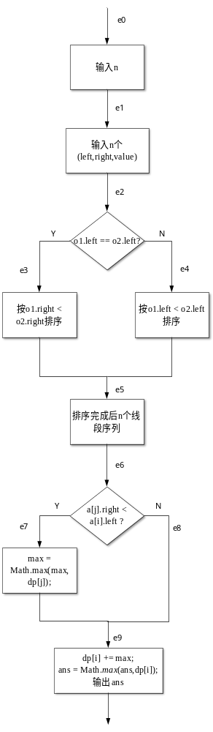
图1 程序控制流程图
判断 | 谓词 | 取真值 | 取假值
判断（一） | o1.left == o2.left | T1
判断（二） | a[j].right < a[i].left | T2

测试用例 | n | left,right,value | 执行路径 | 覆盖分支 | 谓词取值
用例1 | 4 | (4,5,7)  (3,4,6)  (3,6,8)  (5,6,7) | e0e1e2e3e4e5e6e7e8e9 | e3e4e7e8 | T1T2

